**Configurar Projeto Portal Na VM**

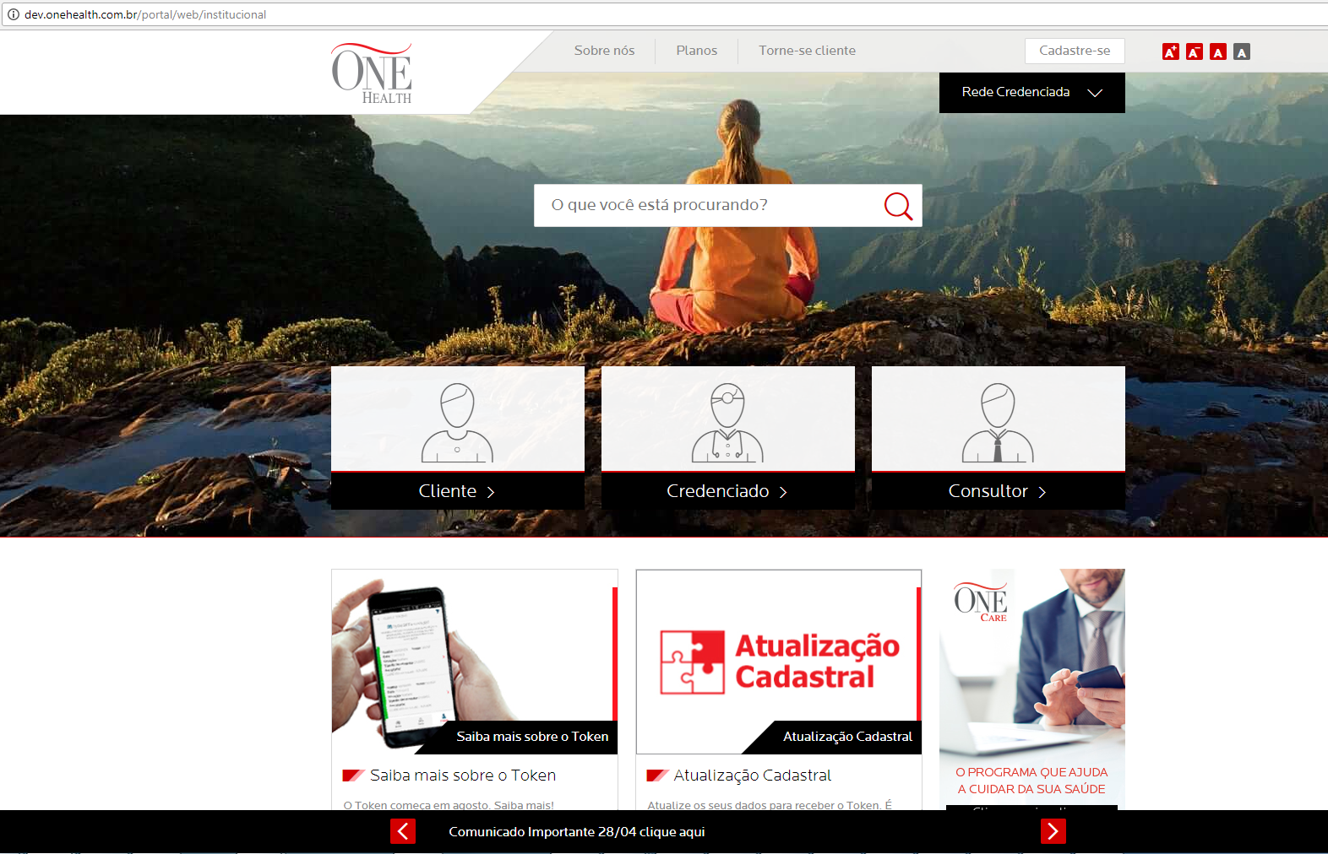

Esse tutorial está focado em configurar o Projeto Portal na Máquina Virtual. É pressuposto que você já tenha instalado e configurado a VM em sua máquina.

1. **Ligar a VM**

Abra o programa e digite os comandos abaixo:

cd $USERPROFILE/vm

vagrant up

vagrant ssh

cd /vmspace/workspace/apache

1. **Download do projeto Portal**

O projeto portal está vinculado a três projetos no repositório http://github.amil.com.br . Os projetos são:

<http://github.amil.com.br/multicanal-prd/middleware.git>

<http://github.amil.com.br/multicanal-prd/portal.git>

<http://github.amil.com.br/multicanal-prd/static.git>

cd /vmspace/workspace

Para inclui-los, rode o seguinte comando no terminal

**git clone {URL-DO-PROJETO}**

Repita esse processo para todas as urls em questão

1. **Gerar os arquivos para instalação**

O projeto portal deve ser incluído no Weblogic.

Para instalar o projeto devemos rodar o seguinte comando no terminal:

**cd middleware && mvn clean install -Dmaven.test.skip=true && cd portal && sbt clean package**

Este comando gera alguns arquivos necessários para a publicação do projeto no WebLogic.

Para detalhes sobre o weblogic

docker start amil-weblogic amil-apache

<https://sites.google.com/site/weblogictotal/weblogic/conceitos/entendendo-o-oracle-weblogic>

O Weblogic é responsável pela administração da aplicação na vm logo devemos seguir os passos abaixo:

1 - acessar o weblogic : http://192.169.33.10:7100/console/ para configuração do

2- Clique em implantações

3- Instalar

4- /project/workspace/portal/target

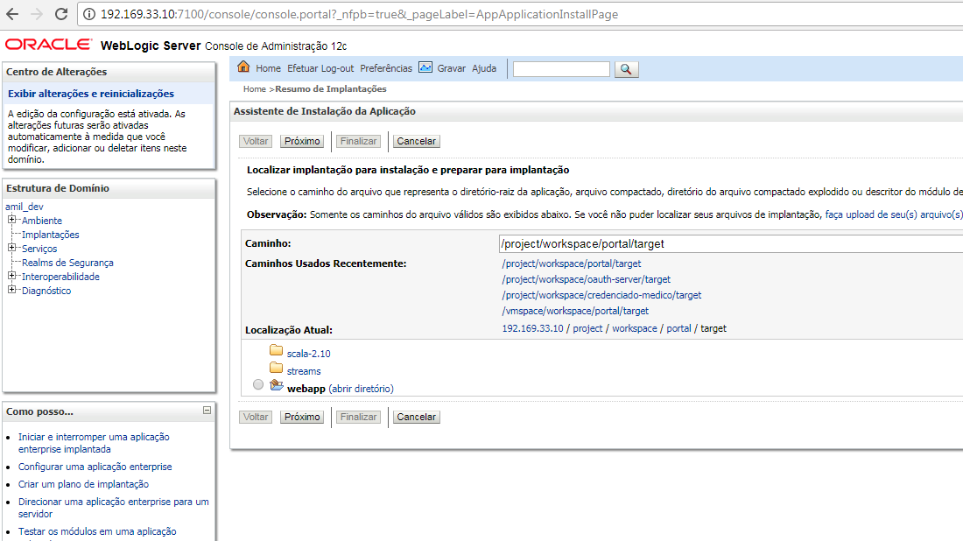

5- próximo

6- Instalar esta implantação como uma aplicação

7- próximo

8- Finalizar.

9 - Configurando o Apache :

10 - Dentro da pasta portal no terminal digite os comandos cd apache cd base docker-run amil/gruntbower:latest ruby apache_build dev cd .. docker-build -t amil/apache:1.0 -t amil/apache:latest .

1. **Gerar Data Sources**

1 –No terminal Entre no diretório : cd environment

2 - Vá até a pasta : cd /vmspace/workspace/environment/scripts

3 - Execute o script docker : ./docker-datasources.sh

4 - cd portal

5 - sbt clean package

6 - docker restart amil-weblogic amil-apache

1. **Refazer o Apache**

Para refazer o apache rode os comandos abaixo no terminal

cd apache

cd base

docker-ruby apache_build dev

cd ..

docker stop amil-apache

docker rm amil-apache

docker-build -t amil/apache:1.0 -t amil/apache:latest .

docker create -v /vmspace/workspace:/app/htdocs -p 80:80 -p 443:443 --name amil-apache amil/apache

docker start amil-apache

sudo systemctl restart dnsmasq

docker restart amil-weblogic amil-apache

1. **Iniciando o Site**

Realizados os passos acima já podemos iniciar o site. Para isso rode os comandos.

cd static

docker-grunt build:dev

http://dev.onehealth.com.br

**Alterar senha no Portal**

https://www.hm.amil.com.br/portal/web/usuario/alterarSenha/bypass

Usuario: alterarsenha

Senha: HedB1234!!

<https://c2.qa.amil.com.br/portal/web/usuario/bypass>

simulacaologin

4Shm(scZRYX+408UHr